Сборы по парашютно-десантной подготовке 2020 спасателей ФКУ «Дальневосточный АПСЦ» в городе Дальнереченск Приморского края

В период с 23 по 25 сентября 2020 года на базе Дальнереченской РПСБ - филиала ФКУ «Дальневосточный АПСЦ» проводился сбор по парашютно-десантной подготовке спасателей Дальнереченской РПСБ - филиала ФКУ «Дальневосточный АПСЦ», Владивостокской РПСБ - филиала ФКУ «Дальневосточный АПСЦ» и ФКУ «Хабаровская РПСБ».
Спасателями выполнено 120 прыжков разной сложности, отработанны такие упражнения, как стабилизация падения, задержка раскрытия и выброска грузов. Также со спасателями и экипажами ООО «Взлет» повторно изучены особенности поисково-спасательного обеспечения полета МКС с транспортными пилотируемыми кораблями «Союз».
В процессе проведенного сбора Спасатели показали высокий уровень подготовки и профессионализма.

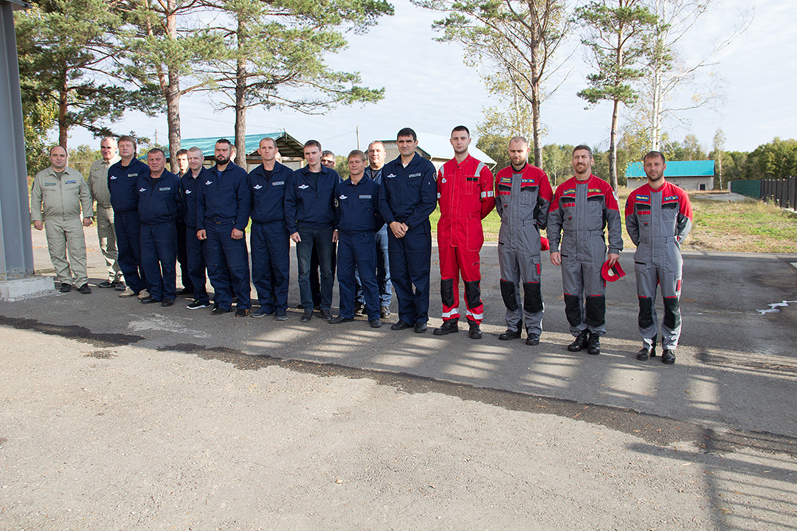 Спасатели
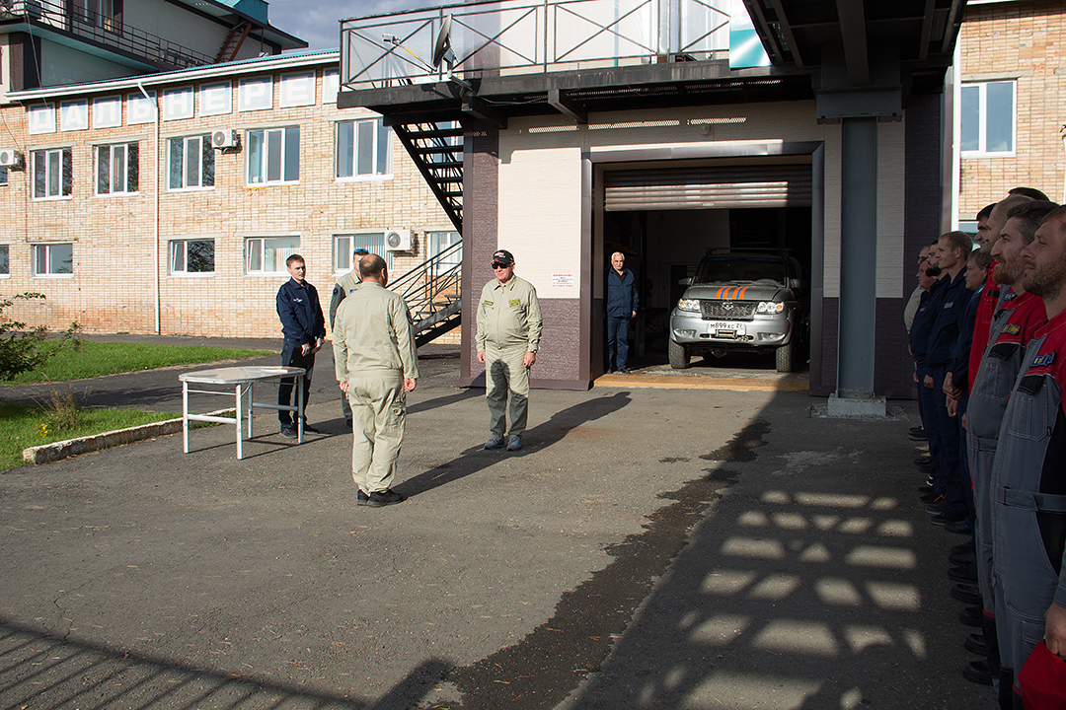
Торжественное открытие. Участников сбора представляет директор ФКУ «Дальневосточный АПСЦ» Иванов А.В.

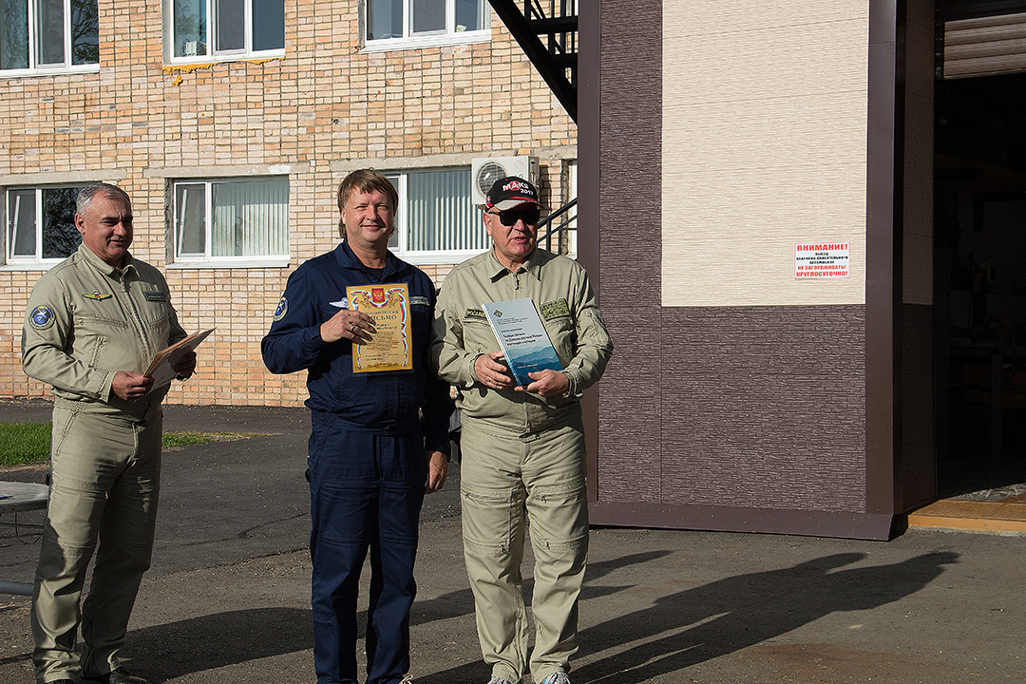
Благодарственное письмо вручено начальнику филиала «Дальнереченская РПСБ» Черновол А.М.
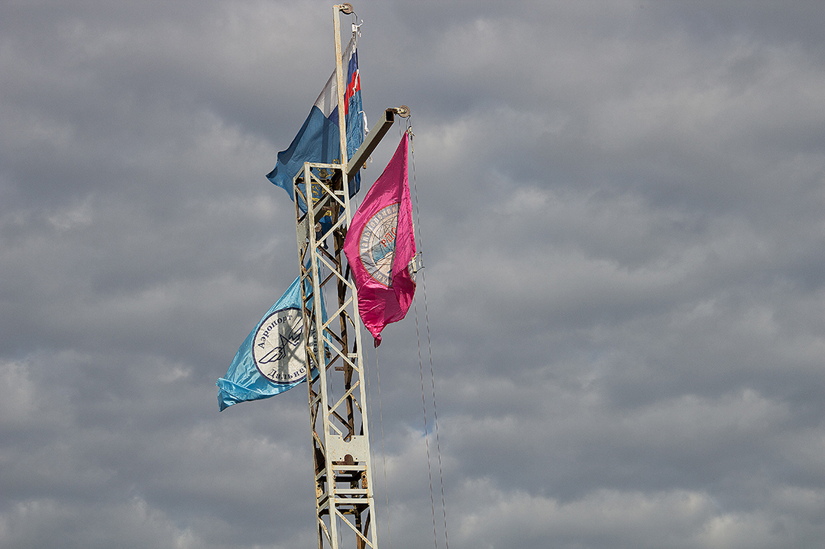

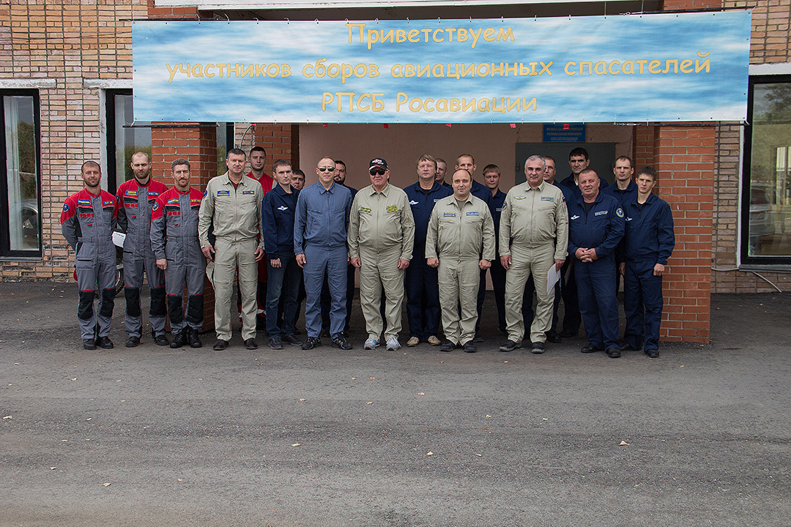

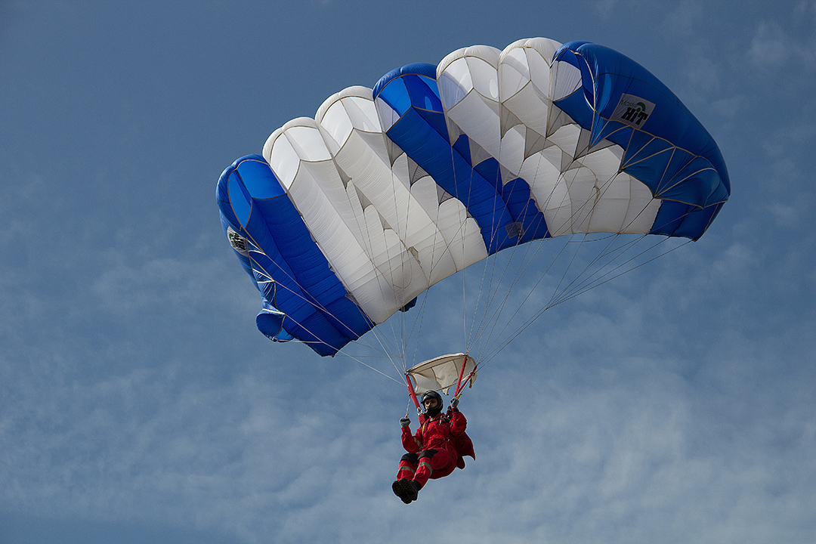

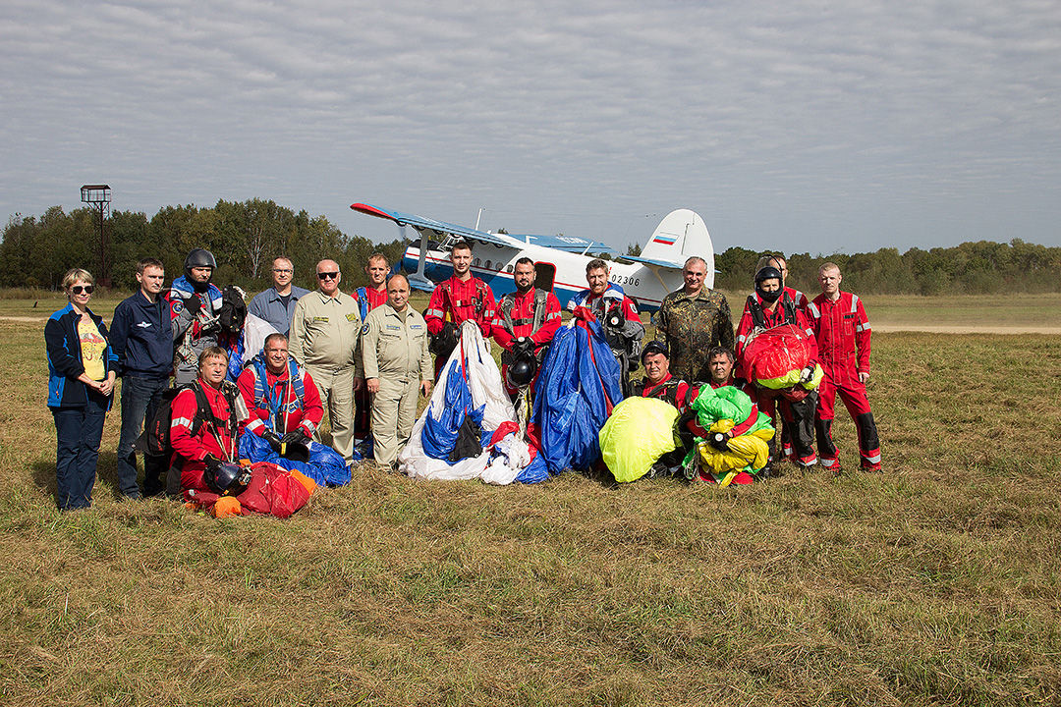
Общая фотография по завершению первого дня сборов

